НАЦИОНАЛЬНЫЙ ИССЛЕДОВАТЕЛЬСКИЙ УНИВЕРСИТЕТ ИТМО

Факультет программной инженерии и компьютерной техники

Дисциплина ИНФОРМАТИКА

Лабораторная работа № 5

Выполнил студент

Григорьев Никита Александрович

Группа № P3124

Преподаватель: Болдырева Елена Александровна

Санкт-Петербург

2023

Оглавление

Сайт: 2

Код: 4

## Сайт:

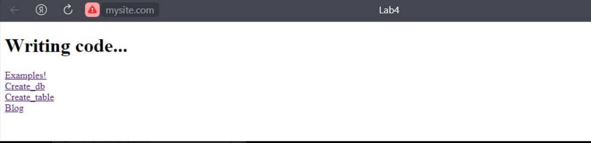

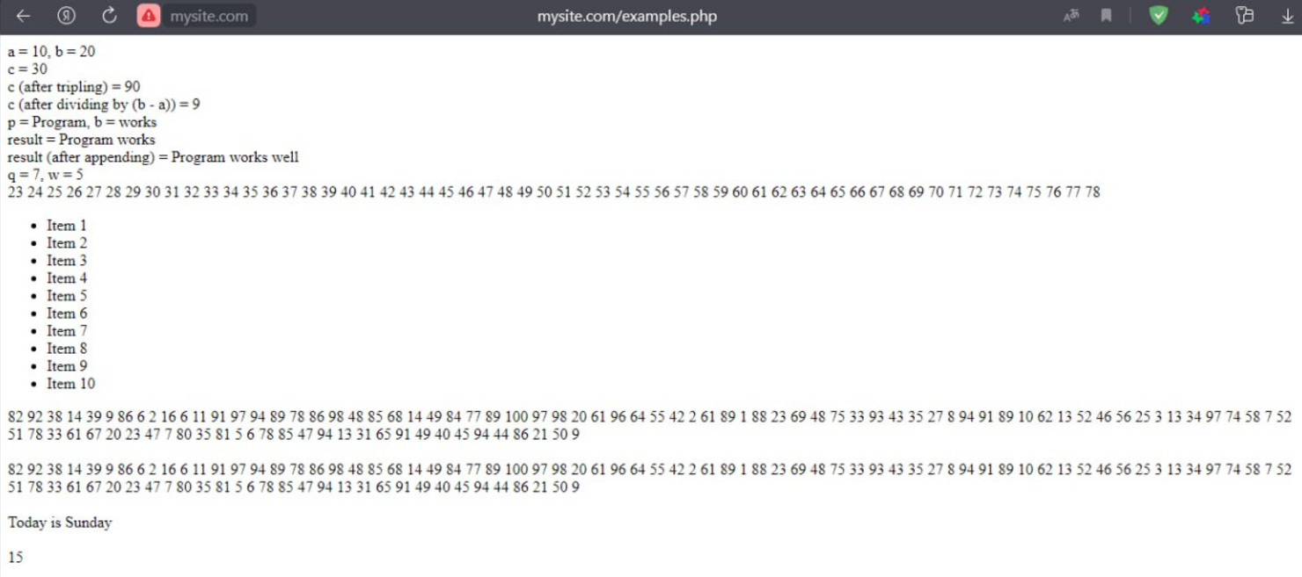

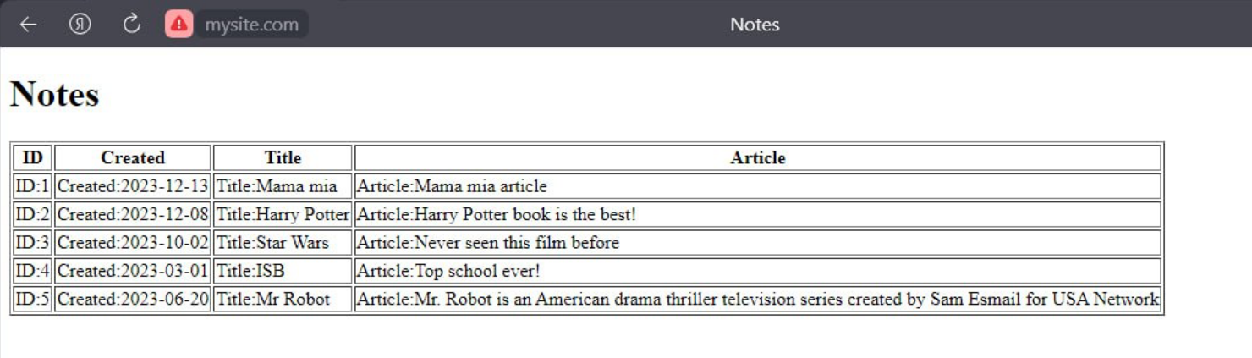

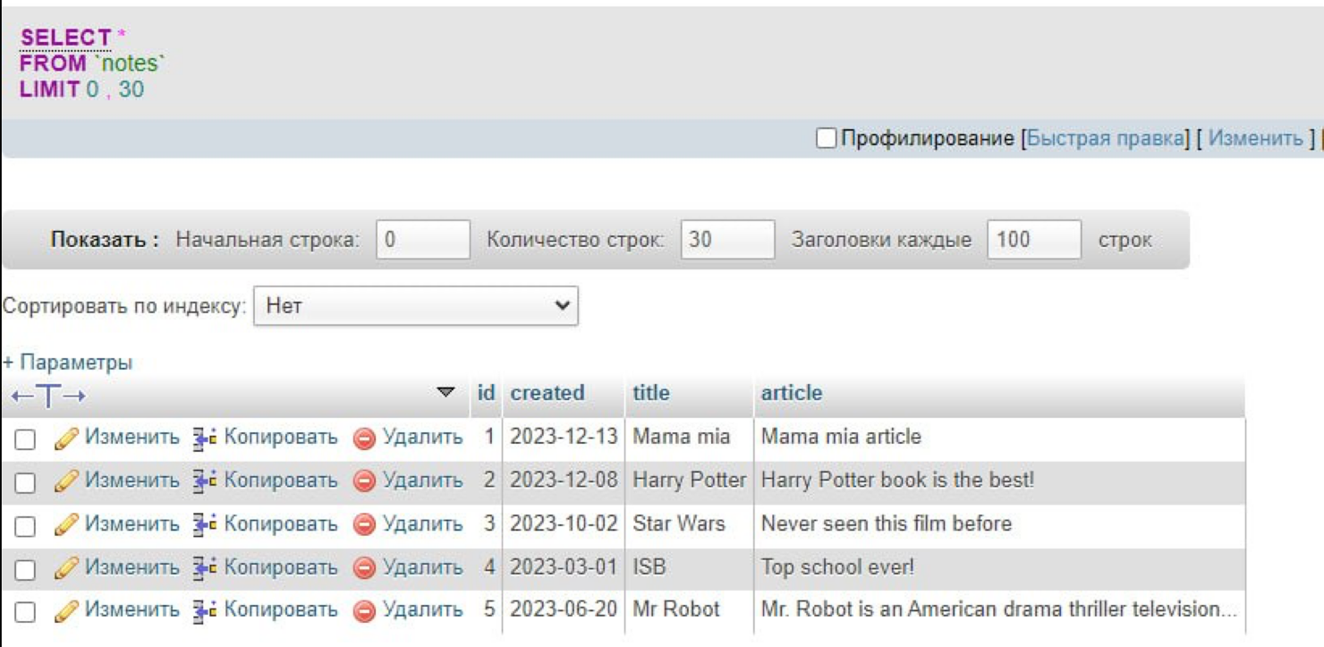

# Код:

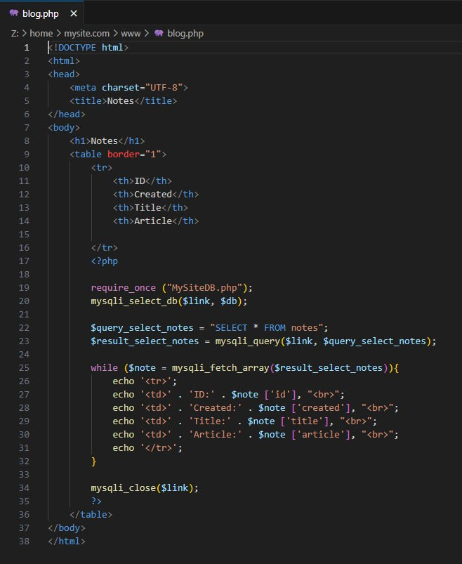

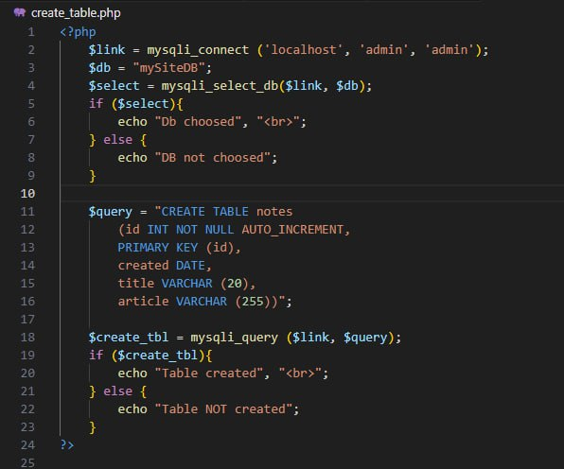  
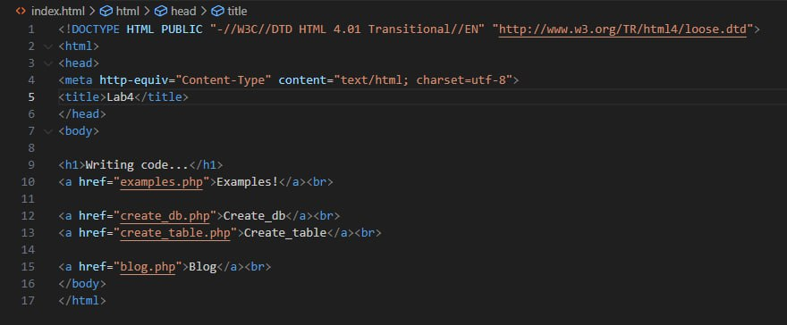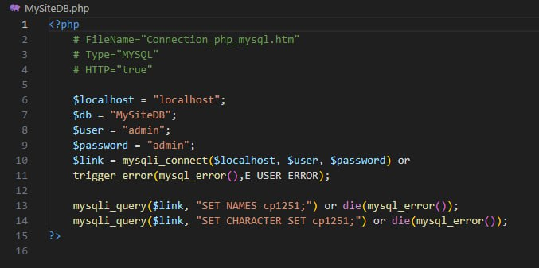

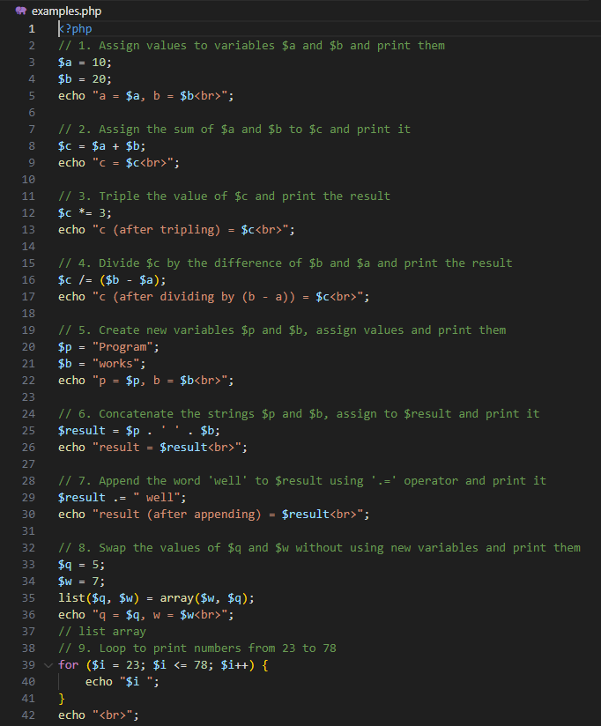  
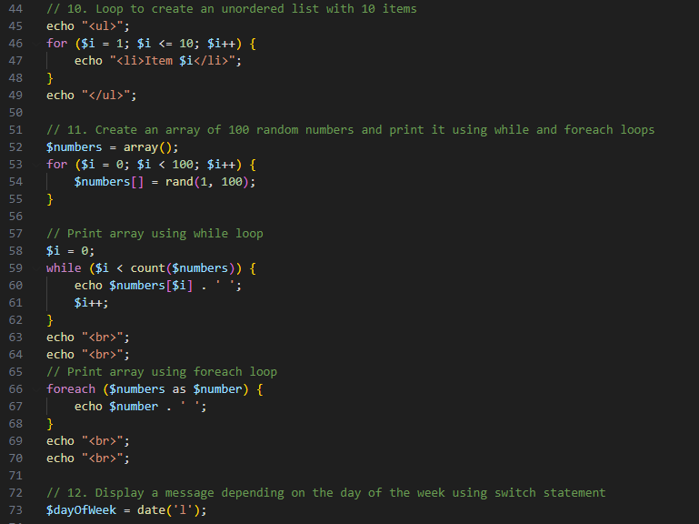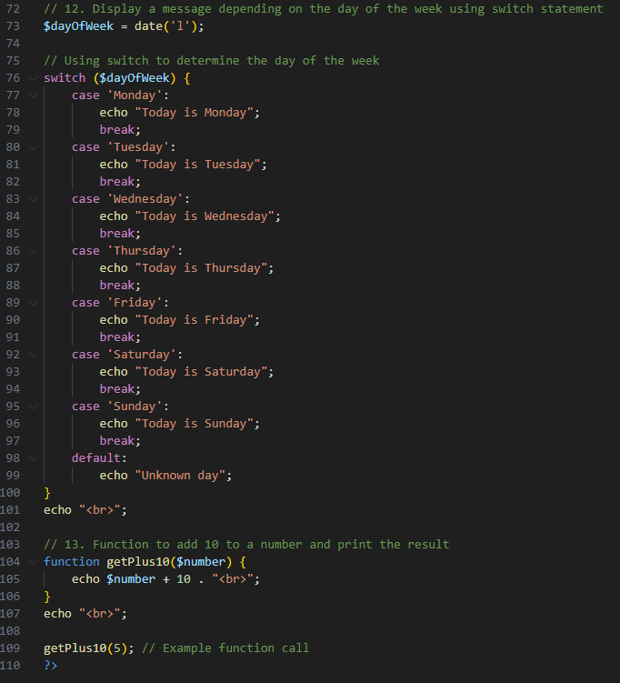  
Вывод:

В ходе лабораторной работы я научился писать базовые программы на php, создавать простейшие базы данных и отображать их на сайте.